МІНІСТЕРСТВО ОСВІТИ І НАУКИ УКРАЇНИ

Національний аерокосмічний університет ім. М. Є. Жуковського «Харківський авіаційний інститут»

Факультет «Радіоелектроніки, комп’ютерних систем та інфокомунікацій» Кафедра «Аерокосмічних радіоелектронних систем»

**Лабораторна робота №1**

з дисципліни «Інформаційно-комунікаційні мережі »

на тему: «Основи роботи з Git»

Виконав: студент 4 курсу

групи 536ст

спеціальності 172 «Телекомунікації та радіотехніка»

Ребров В.О.

Прийняв: ас. каф. 501

Перетятько М. С.

Національна шкала:

Кількість балів:

Оцінка: ECTS

Харків 2021

Ціль роботи**:** Навчитися створювати репозиторії на GitHub, працювати з ssh ключами, оформляти профіль.

Хід роботи:

1. Створив обліковий запис GitHub:

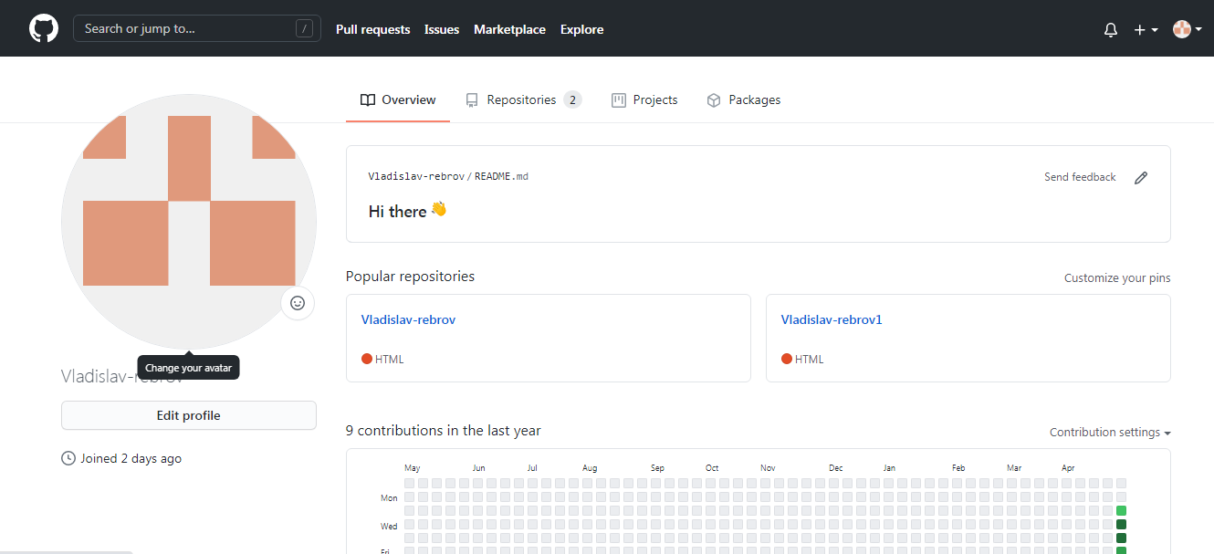

Рисунок 1 – Профіль на GitHub

Посилання: <https://github.com/Vladislav-rebrov>

1. Встановив Chocolatey:

Запустив powershell від імені адміністратора та виконав команду

Set-ExecutionPolicy Bypass -Scope Process -Force; [System.Net.ServicePointManager]::SecurityProtocol = [System.Net.ServicePointManager]::SecurityProtocol -bor 3072; iex ((New-Object System.Net.WebClient).DownloadString('https://chocolatey.org/install.ps1'))

1. Встановив git на комп'ютер за допомогою Chocolatey:

Командою choco install git -y



Рисунок 2 – Встановлений Git

1. Налаштував git:

git config --global user.name "Vladislav-rebrov"

git config --global user.email vlad.rebrov.2015@gmail.com

1. Створив новий SSH ключ:

ssh-keygen -t ed25519 -C " vlad.rebrov.2015@gmail.com "

1. Додав ключ до облікового запису Github:
2. Виставив потрібні налаштування і створив новий репозиторій в GitHub
3. Забрав копію на локальний ПК

Для клонування репозиторію використав команду:

git clone git@github.com:Vladislav-rebrov/Vladislav-rebrov.git

1. Налаштував опис свого профілю
2. Завантажив файли за допомогою команд:

git add .

git commit -m "Коментар"

git push

ВИСНОВОК

В данній лабораторній роботі було виконано дії по роботі з Git, а саме:

1. Створили обліковий запис у GitHub;
2. Встановили Chocolatey та Git, налаштували його (також встановили ConEmu);
3. Згенерували ключ SSH, та створили репозиторій. Скопіювали його на ПК. Відредагували профіль і завантижили його на GitHub.